 | Министерство науки и высшего образования Российской Федерации  Калужский филиал  федерального государственного автономного  образовательного учреждения высшего образования  «Московский государственный технический университет имени Н.Э. Баумана (национальный исследовательский университет)»  (КФ МГТУ им. Н.Э. Баумана)
ФАКУЛЬТЕТ ИУК «Информатика и управление»
КАФЕДРА ИУК4 «Программное обеспечение ЭВМ, информационные
технологии»

ДОМАШНЯЯ РАБОТА №2

«Программирование с использованием OPENCL»

ДИСЦИПЛИНА: «Параллельные процессы в информационных системах»

Выполнил: студент гр. ИУК4-31М |  | _________________ (Сафронов Н.С.)  (Подпись) (Ф.И.О.)
Проверил: |  | _________________ (Корнюшин Ю.П.)  (Подпись) (Ф.И.О.)
Дата сдачи (защиты):
Результаты сдачи (защиты):
- Балльная оценка:
- Оценка:

Калуга, 2025

Цель работы: формирование практических навыков по использованию фреймворка OpenCL.
Задачи
Основной задачей выполнения домашней работы является написание программы согласно варианту с использованием фреймворка OpenCL.
Задание
Программа должна быть реализована на объектно-ориентированном языке программирования с использованием фреймворка OpenCL. Разработать программу с использованием возможностей OpenCL в соответствии с вариантами заданий, приведенными в таблице. Во всех заданиях требуется создать матрицу (вектор) или несколько матриц (векторов) одинаковой размерности, указанной в таблице, заполнить их считанными из текстового файла значениями. Текстовые файлы следует предварительно подготовить, заполнив их случайными числами. Затем реализовать задание, используя обработку данных на OpenCL. В конце вывести результаты вычислений опять в текстовый файл.
Интерфейс программы – консольное приложение. В самом начале программа должна спрашивать имена входного и выходного файлов. Затем, после выполнения всех вычислений, печатать общее время работы (в секундах) на экране в виде дробного числа.
Вариант 6
Поменять в одномерном массиве элементы, находящиеся на четных и нечетных местах. Размер массива - $2^{33}$, целочисленный.

Результат выполнения работы
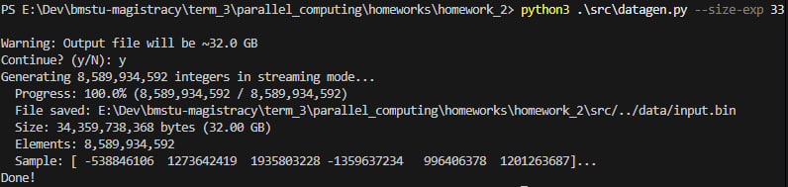
Рисунок 1 – Результат выполнения скрипта генерации входного файла
Листинг программы
import numpy as np
import os
import sys
from pathlib import Path
import argparse

def generate_data(output_path: str, size: int, seed: int = 42, block_size: int = 1024**2):
"""
Генерирует size 32-битных целых чисел и записывает их в файл блоками.

Args:
output_path: Путь к выходному файлу
size: Общее количество чисел
seed: Сид генератора
block_size: Количество чисел в одном блоке (по умолчанию 1 млн)
"""
print(f"Generating {size:,} integers in streaming mode...")

Path(output_path).parent.mkdir(parents=True, exist_ok=True)

total_written = 0
np.random.seed(seed)

with open(output_path, 'wb') as f:
while total_written < size:
remaining = size - total_written
current_block = min(block_size, remaining)

block = np.random.randint(
low=-2_147_483_648,
high=2_147_483_647,
size=current_block,
dtype=np.int32
)

block.tofile(f)
total_written += current_block

if total_written % max(1, size // 10) == 0 or total_written == size:
print(f" Progress: {total_written / size * 100:.1f}% ({total_written:,} / {size:,})")

with open(output_path, 'rb') as f:
sample_bytes = f.read(6 * 4)
sample = np.frombuffer(sample_bytes, dtype=np.int32)

file_size = os.path.getsize(output_path)
print(f" File saved: {output_path}")
print(f" Size: {file_size:,} bytes ({file_size / (1024**3):.2f} GB)")
print(f" Elements: {size:,}")
print(f" Sample: {sample}...")

def main():
parser = argparse.ArgumentParser(
description="Generate binary data for OpenCL array swap (streaming)"
)
parser.add_argument(
"--size-exp",
type=int,
default=23,
help="Exponent N for array size 2^N (default: 23)"
)
parser.add_argument(
"--output",
type=str,
default=f"{os.path.dirname(os.path.abspath(__file__))}/../data/input.bin",
help="Output file path (default: ../data/input.bin)"
)
parser.add_argument(
"--seed",
type=int,
default=42,
help="Random seed (default: 42)"
)
parser.add_argument(
"--block-size",
type=int,
default=1024**2,
help="Block size in elements (default: 1048576)"
)

args = parser.parse_args()

size = 2 ** args.size_exp

if size % 2 != 0:
size -= 1

estimated_gb = (size * 4) / (1024**3)
if estimated_gb > 1.0:
print(f"Warning: Output file will be ~{estimated_gb:.1f} GB")
if input("Continue? (y/N): ").lower() != 'y':
print("Aborted.")
sys.exit(0)

try:
generate_data(args.output, size, args.seed, block_size=args.block_size)
print("Done!")
except KeyboardInterrupt:
print("Interrupted by user")
sys.exit(1)
except Exception as e:
print(f"Error: {e}")
sys.exit(1)

if __name__ == "__main__":
main()

Рисунок 2 – Выполнение программы на GPU

Листинг программы на OpenCL

#define CL_TARGET_OPENCL_VERSION 120
#include <CL/cl.h>
#include <iostream>
#include <iomanip>
#include <fstream>
#include <vector>
#include <string>
#include <chrono>
#include <stdexcept>
#include <cstdlib>

#define CL_CHECK(err) do { \
if (err != CL_SUCCESS) { \
std::cerr << "OpenCL error at line " << __LINE__ << ": " << err << std::endl; \
throw std::runtime_error("OpenCL error"); \
} \
} while(0)

class OpenCLArrayProcessor {
private:
cl_context context = nullptr;
cl_command_queue queue = nullptr;
cl_kernel kernel = nullptr;
cl_program program = nullptr;
const size_t MAX_BLOCK_SIZE = 64 << 20; // 64M элементов = 256 MB

public:
OpenCLArrayProcessor() {
cl_int err;
cl_platform_id platform;
cl_device_id device;

cl_uint numPlatforms;
CL_CHECK(clGetPlatformIDs(1, &platform, &numPlatforms));
if (numPlatforms == 0) throw std::runtime_error("No OpenCL platforms");

cl_uint numDevices;
CL_CHECK(clGetDeviceIDs(platform, CL_DEVICE_TYPE_GPU, 1, &device, &numDevices));
if (numDevices == 0) {
CL_CHECK(clGetDeviceIDs(platform, CL_DEVICE_TYPE_CPU, 1, &device, &numDevices));
if (numDevices == 0) throw std::runtime_error("No OpenCL devices");
}

context = clCreateContext(nullptr, 1, &device, nullptr, nullptr, &err);
CL_CHECK(err);
queue = clCreateCommandQueue(context, device, 0, &err);
CL_CHECK(err);

const char* kernelSource =
"__kernel void swap_even_odd(__global const int* input, __global int* output, int size) {\n"
" int gid = get_global_id(0);\n"
" if (gid * 2 + 1 < size) {\n"
" int even = gid * 2;\n"
" int odd = even + 1;\n"
" output[even] = input[odd];\n"
" output[odd] = input[even];\n"
" }\n"
"}\n";

program = clCreateProgramWithSource(context, 1, &kernelSource, nullptr, &err);
CL_CHECK(err);
CL_CHECK(clBuildProgram(program, 1, &device, nullptr, nullptr, nullptr));

kernel = clCreateKernel(program, "swap_even_odd", &err);
CL_CHECK(err);
}

~OpenCLArrayProcessor() {
if (kernel) clReleaseKernel(kernel);
if (program) clReleaseProgram(program);
if (queue) clReleaseCommandQueue(queue);
if (context) clReleaseContext(context);
}

void processFile(const std::string& inputFile, const std::string& outputFile) {
std::ifstream inFile(inputFile, std::ios::binary);
if (!inFile) throw std::runtime_error("Cannot open input file");

std::ofstream outFile(outputFile, std::ios::binary);
if (!outFile) throw std::runtime_error("Cannot open output file");

inFile.seekg(0, std::ios::end);
size_t fileSize = inFile.tellg();
inFile.seekg(0, std::ios::beg);
size_t elementCount = fileSize / sizeof(int);
if (elementCount % 2 != 0) elementCount--;

size_t processed = 0;
size_t totalElements = elementCount;

std::cout << "Progress:\t0.0%" << std::flush;

while (processed < totalElements) {
size_t blockSize = std::min(MAX_BLOCK_SIZE, totalElements - processed);
size_t blockElements = blockSize - (blockSize % 2);

std::vector<int> block(blockElements);
inFile.read(reinterpret_cast<char*>(block.data()), blockElements * sizeof(int));
processBlock(block);
outFile.write(reinterpret_cast<const char*>(block.data()), blockElements * sizeof(int));
processed += blockElements;

double percent = (static_cast<double>(processed) / totalElements) * 100.0;
std::cout << "\rProgress:\t" << std::fixed << std::setprecision(1) << percent << "%" << std::flush;
}

std::cout << std::endl;
}

private:
void processBlock(std::vector<int>& block) {
cl_int err;
size_t size = block.size();
if (size == 0) return;

cl_mem inputBuf = clCreateBuffer(context, CL_MEM_READ_ONLY | CL_MEM_COPY_HOST_PTR,
size * sizeof(int), block.data(), &err);
CL_CHECK(err);
cl_mem outputBuf = clCreateBuffer(context, CL_MEM_WRITE_ONLY, size * sizeof(int), nullptr, &err);
CL_CHECK(err);

CL_CHECK(clSetKernelArg(kernel, 0, sizeof(cl_mem), &inputBuf));
CL_CHECK(clSetKernelArg(kernel, 1, sizeof(cl_mem), &outputBuf));
int sizeArg = static_cast<int>(size);
CL_CHECK(clSetKernelArg(kernel, 2, sizeof(int), &sizeArg));

size_t globalSize = size / 2;
CL_CHECK(clEnqueueNDRangeKernel(queue, kernel, 1, nullptr, &globalSize, nullptr, 0, nullptr, nullptr));
CL_CHECK(clEnqueueReadBuffer(queue, outputBuf, CL_TRUE, 0, size * sizeof(int), block.data(), 0, nullptr, nullptr));

clReleaseMemObject(inputBuf);
clReleaseMemObject(outputBuf);
}
};

int main(int argc, char** argv) {
if (argc < 3) {
std::cerr << "Usage: " << argv[0] << " <input> <output>" << std::endl;
return 1;
}

auto start = std::chrono::high_resolution_clock::now();
try {
OpenCLArrayProcessor proc;
proc.processFile(argv[1], argv[2]);
} catch (const std::exception& e) {
std::cerr << "Error: " << e.what() << std::endl;
return 1;
}
auto end = std::chrono::high_resolution_clock::now();

std::cout << "Time: " << std::chrono::duration<double>(end - start).count() << " seconds" << std::endl;
return 0;
}

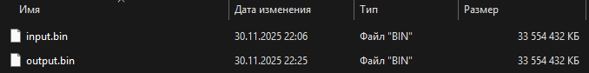
Рисунок 3 – Результирующие файлы

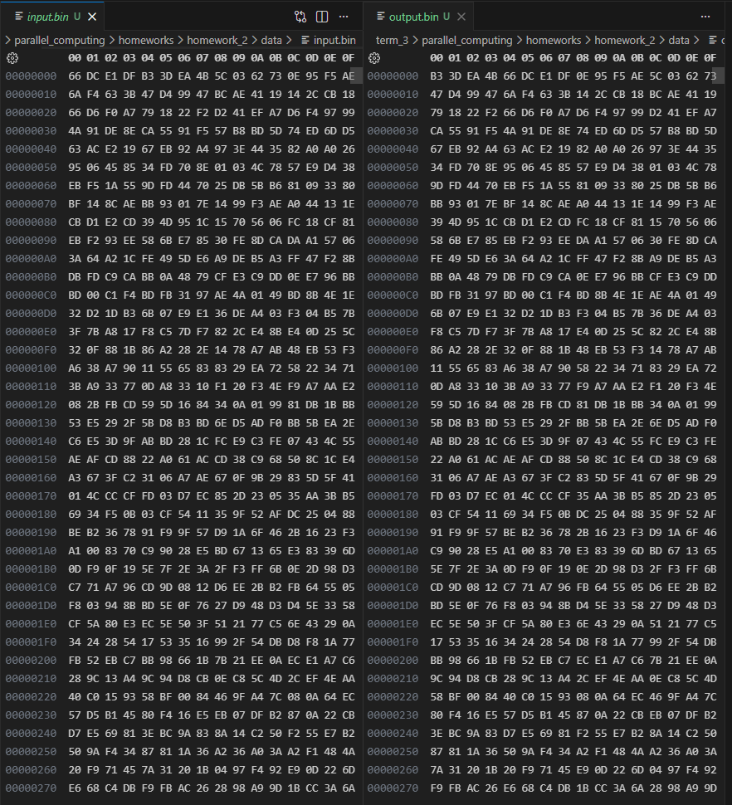
Рисунок 4 – Содержимое исходного файла и результата

Вывод: в ходе выполнения лабораторной работы были сформированы практические навыки по использованию фреймворка OpenCL

